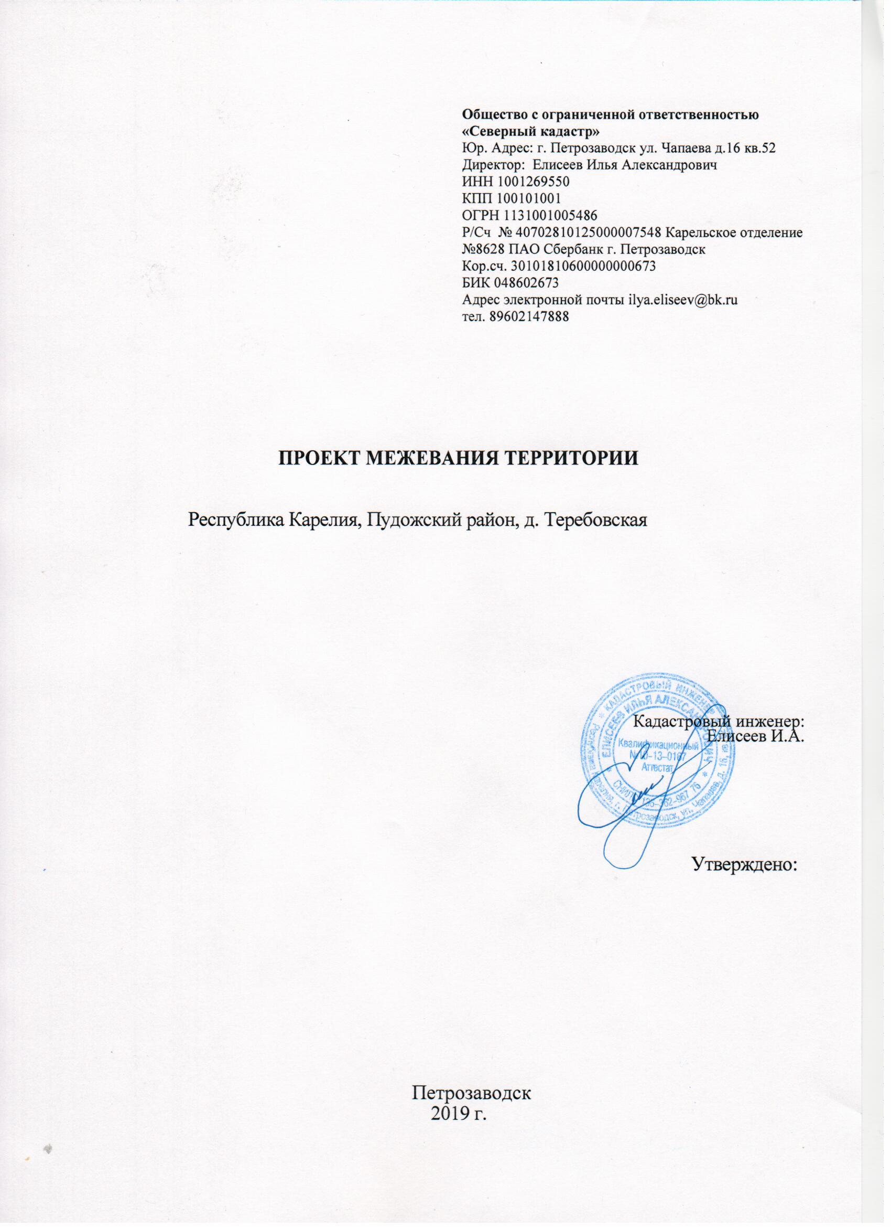

1.Введение.

Основной задачей проекта межевания является образование двух земельных участков.
Проект межевания разработан с учетом взаимосвязи с прилегающими территориями.

2. Нормативная документация.

При выполнении проектных работ Исполнитель руководствовался следующими нормативными документами:
- Градостроительный кодекс РФ.
- Земельный кодекс РФ.
- Федеральный закон от 06.10.2003 № 131-ФЗ «Об общих принципах организации местного самоуправления в Российской Федерации».
- Федеральный закон от 24.07.2007№221-ФЗ «О государственном кадастре недвижимости».
- СП42.13330.2011. «Градостроительство. Планировка и застройка городских и сельских поселений. Актуализированная редакция СНиП 2.07.01-89*».
- СанПиН 2.2.1/2.1.1.1200-03 «Санитарно-защитные зоны и санитарная классификация предприятий, сооружений иных объектов».
- Закон Республики Карелия от 01.11.2004 № 813-ЗРК «О городских, сельских поселениях в Республике Карелия».
- Закон Республики Карелия от 06.06.2005 № 883-ЗРК «Об объектах культурного наследия (памятниках истории культуры) народов
Российской Федерации в Республике Карелия».
9. Правила землепользования и застройки Шальского сельского поселения.
- Инструкция о порядке разработки, согласования, экспертизы и утверждения Градостроительной документации.
(утв. приказом Госстроя РФ от 29 октября 2002 г. N 150)
- Методические указания по расчету нормативных размеров земельных участков в кондоминимумах СП30-101-98

.Размещение объектов капитального строительства.

  - Характеристика современного использования территории.

Территория формируемых земельных участков расположена по адресу: Российская Федерация, Республика Карелия, Пудожский район, Шальское сельское поселение, деревня Теребовская.

Оценка качественного состояния застройки.

В границах формируемых земельных участков застройка отстутствует.

Оценка качественного состояния транспортной инфраструктуры.
Проектируемые земельные участки имеют выход на местного значения, имеющую грунтовое покрытие.

Системы инженерного обеспечения.
Есть возможность подключения к электрическим сетям.

4. | Проектное положение
4.1 | Расчет нормативной | площади земельных | участков.
:ЗУ1- Территориальная зона – Ж-1.Правилами землепользования и застройки Шальского сельского поселения минимальные и максимальные размеры для земельных участков, находящихся в функциональной, территориальной зоне Ж-1 (зона индивидуальной жилой застройки) составляют- минимальный размер- 1000 кв.м., максимальный размер- 2000 кв.м. Категория земель- земли населенных пунктов. Разрешенное использование земельного участка- индивидуальные жилые дома.
:ЗУ2- Территориальная зона – Р-1.Правилами землепользования и застройки Шальского сельского поселения предельные размеры в данной территориальной зоне не установлены. Категория земель- земли населенных пунктов. Разрешенное использование- Озелененные территории внутри населенных пунктов

4.2 Выводы
Фактическая площадь земельных участков установлена исходя из сложившейся планировки квартала и благоустройства территории.

5. Каталоги координат формируемых земельных участков

Условный номер земельного участка :ЗУ1
Площадь земельного участка 2000 кв.м. Система координат: МСК-10

Обозначение характерных точек границ | Координаты, м
Обозначение характерных точек границ | Х | Y
н1 | 346625.11 | 2295387.11
н2 | 346605.65 | 2295447.28
н3 | 346579.55 | 2295426.18
н4 | 346599.81 | 2295364.50

Условный номер земельного участка :ЗУ2
Площадь земельного участка 10000 кв.м. Система координат: МСК-10

Обозначение характерных точек границ | Координаты, м
Обозначение характерных точек границ | Х | Y
н5 | 346670.26 | 2295311.17
н6 | 346675.59 | 2295403.96
н7 | 346643.92 | 2295400.71
н8 | 346560.91 | 2295327.02
н9 | 346602.13 | 2295250.58

